ACO Monoblock
отводнителен улей RD 100 V тип 0.0
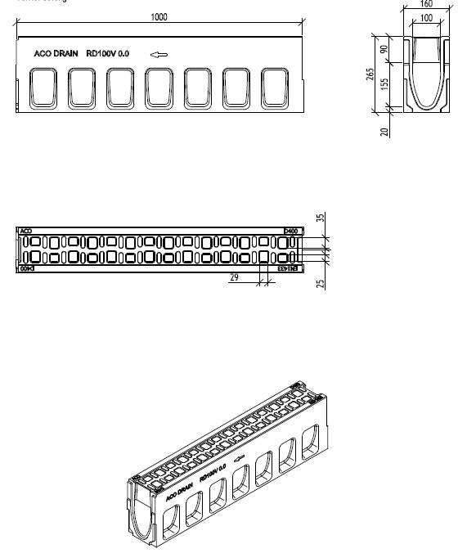

Текст за спецификации
Монолитен отводнителен улей от една част с
V-образна форма на сечението от полимербетон
Kлас на натоварване от А15 до F900, съгласно
БДС EN 1433:2003
100% водоплътен
Цвят: натурален / антрацит
Напречно сечение на отворите 308 cm²/m
Номинална ширина 10 cm Строителна ширина 16 cm
Дължина 100 cm
Строителна височина 26,5 cm
Тегло 50,5 kg

*Моля изтрийте ненужното

ACO Monoblock
отводнителен улей RD 100 V тип 0.0 –
водосъбирателна шахта
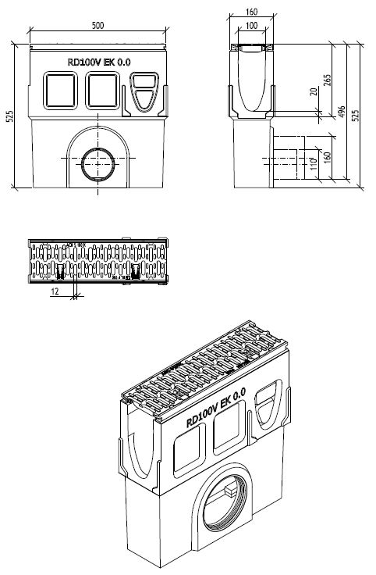
Текст за спецификации

Водосъбирателна шахта с решетка от чугун EN-GJS за монолитен отводнителен улей от полимербетон
Цвят: натурален
Клас на натоварване от D400 до F900, съгласно БДС EN 1433:2003
С два секретни болта за предотвратяване на вандализъм
С интегрирано маншетно уплътнение (DN/OD 160/200)
Номинална ширина 10 cm
Строителна ширина 16 cm
Строителна височина 52,5 cm
Тегло 55 kg

ACO Monoblock
отводнителен улей RD 100 V тип 0.0 –
ревизионен елемент
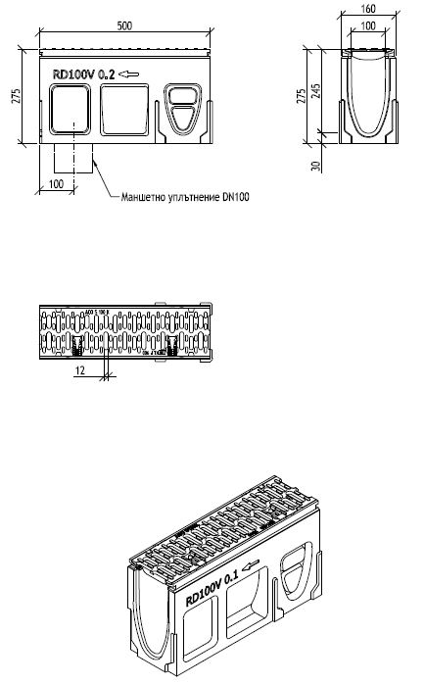
Текст за спецификации

Ревизионен елемент за монолитен отводнителен улей от полимербетон с решетка от чугун EN-GJS
Цвят: натурален
Клас на натоварване от А15 до F900 съгласно
БДС EN 1433:2003
С два секретни болта за предотвратяване на вандализъм
Напречно сечение на отворите 380 cm²/m
Дължина 50 cm
Строителна ширина 16 cm
Строителна височина 28 cm
Със странични заготвени отвори за ъглови,
Т-образни и кръстосани връзки
Опция със заготвен отвор за вертикално
заустване (DN/OD 110) или с интегрирано маншетно
уплътнение (DN/OD 110)
Тегло 25,3 kg

